Méthodoc cours 2. Repérez où sont les documents
Transcription accessible
Table des matières
Méthodoc cours 2. Repérez où sont les documents 1
2.1 Pourquoi les bibliothèques universitaires ? 1
2.2 Où se trouve la documentation imprimée et électronique ? 2
2.3 Focus sur la documentation électronique 5
EXERCICES 8
Exercices partie 3 – A vous de jouer ! 8
Exercices partie 3 – A vous de jouer avec la documentation électronique 9

2.1 Pourquoi les bibliothèques universitaires ?
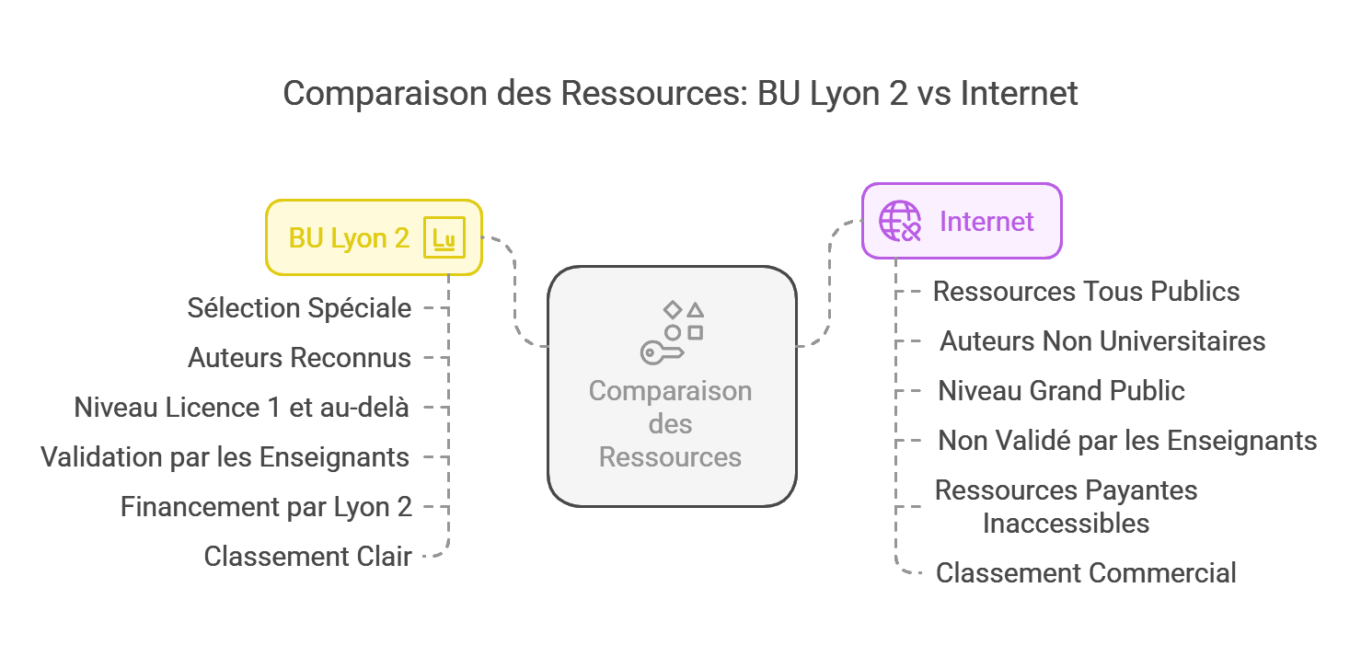
Le graphique ci-dessus compare les ressources des BU de Lyon et les ressources du Web, et explique que les documents proposés par les BU sont :
- Spécialement sélectionnées pour vous par vos enseignants et les bibliothécaires.
- De niveau Licence 1 et plus.
- Écrits par des universitaires, qui sont parfois vos enseignants, ou des journalistes.
- Relus par des experts, des comités éditoriaux et publiés par des éditeurs de renom.
- Payés par vos BU, mais gratuits pour vous.
- Inaccessibles aux Intelligences Artificielles et aux moteurs de recherche donc vous ne les trouverez pas sur le net.
Les documents trouvés sur le Web sont :
- Classés selon des règles commerciales et pas en fonction de leur pertinence.
- Parfois d'un niveau insuffisant pour un travail universitaire.
- Parfois écrits par des auteurs qui ne sont pas des experts et parfois même écrits par des IA.
- Parfois biaisés, non objectifs car à but commercial ou politique. Certains visent même à désinformer pour des raisons de propagande.
- Google Scholar, qui recense les écrits universitaires, ne donne pas les textes récents. Ils sont payants et donc inaccessibles pour ce moteur.

2.2 Où se trouve la documentation imprimée et électronique ?

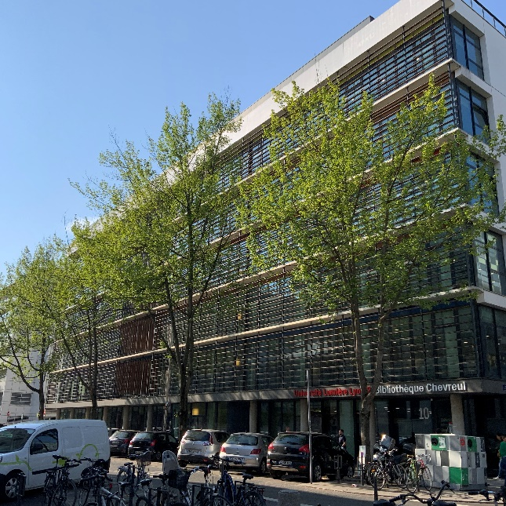 Image de la façade de la BU Chevreul
 Façade de la BU provisoire de Bron

Pour localiser un document (livre, journal, DVD ou autre) sur les rayonnages de la BU, il faut d'abord trouver sa cote dans le Catalogue Lyon 2.
Un catalogue de bibliothèque recense les descriptions de tous les livres ou documents que possède la bibliothèque, et permet de les localiser grâce à leur cote.
Et vous ne trouvez pas ce que vous voulez dans ces deux BU ? Il existe une troisième bibliothèque, accessible 7 jours sur 7 et 24 heures sur 24 depuis chez vous : c'est la bibliothèque électronique de Lyon 2.
Vous pouvez trouver cette Bibliothèque électronique sur le site des BU Lyon 2 > Menu Bibliothèques > Lien "Bibliothèque électronique".
La vidéo suivante vous montre comment accéder à la Bibliothèque électronique Lyon 2 :
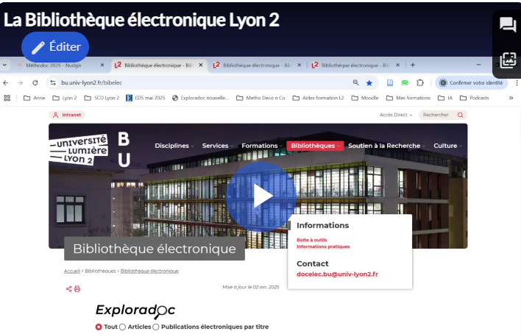
Transcription de la vidéo :
« « La troisième bibliothèque de Lyon 2, la Bibliothèque électronique, se situe sur le site web des BU.
Sur la page d’accueil du site des BU, choisissez le menu « Bibliothèques », puis « Bibliothèque électronique ».
Cette page vous permet d’accéder à toutes les bases électroniques proposés par Lyon 2.
Attention : pour avoir accès à tous les contenus, passez toujours par cette page « Bibliothèque électronique », et utilisez bien vos identifiants Lyon 2.
En milieu de page, on a regroupé sous « Accès rapide » les bases qui vous serviront le plus.
Dans l’onglet « Presse », vous trouverez de nombreux magazines, journaux et revues, français et internationaux. Regardez surtout la base Europresse. Vous pourrez lire aussi bien « L’Equipe » ou « Le nouvel Obs » que le « New York Times » ou le « Corriere de la sera ».
Dans l’onglet « Outils », vous trouverez des dictionnaires et des encyclopédies, points de départ de vos nombreux futurs travaux.
L’onglet « Essentielles » vous propose des bases de livres ou de revues universitaires. CAIRN et ScholarVox par exemple, sont bien connus des étudiants qui les utilisent beaucoup.
Tout en bas de cette même page « Bibliothèque électronique », vous trouverez une liste alphabétique, beaucoup plus longue celle-ci, qui vous présente toutes les bases électroniques payées par Lyon 2, pas seulement les essentielles. Il y en a des dizaines, dans tous les domaines.
Pour résumer, ce sont des millions de références, accessibles H24 et 7/7, avec une connexion Internet et vos identifiants Lyon 2. »
Fin de la transcription de la vidéo.

2.3 Focus sur la documentation électronique

La Bibliothèque électronique est riche de millions de livres, revues scientifiques, journaux grand public, images, films, statistiques...
Les avantages de l'électronique :
- beaucoup plus de choix ;
- accessible H24 7/7
- accessible partout avec connexion wi fi ;
- recherche d'articles possible, en saisissant les mots du titre et le nom de l'auteur (Exploradoc) ;
- vous trouverez parfois en version numérique les mêmes livres que ceux en rayon en BU, ce qui vous permet d'y accéder même si le livre que vous vouliez est emprunté ;
- vous pouvez copier-coller les textes dans vos travaux (en citant toujours d'où vient votre extrait).
La documentation électronique n'est accessible qu'aux membres de Lyon 2. Assurez-vous d'avoir vos identifiants Lyon 2 et une connexion wi fi.
Attention ! Prenez le réflexe de passer par la page Bibliothèque électronique du site des BU, pour avoir accès à l'ensemble du contenu.
Voici quelques ressources électroniques utiles en L1 : vous les trouverez au milieu de la page Bibliothèque électronique, dans la rubrique "Accès rapides", CAIRN, et ScholarVox dans l'onglet "Essentielles", My Cow dans l'onglet "Outils", et Europresse dans l'onglet "Presse".
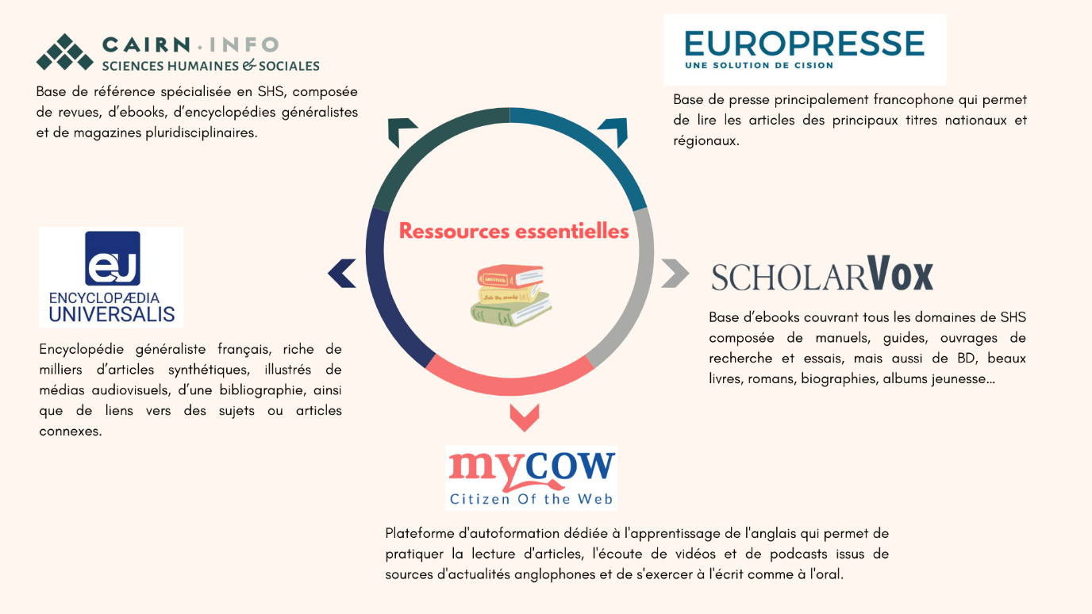
CAIRN est une base de référence spécialisée en Sciences Humaines et Sociales, composée de revues, d'ebooks, d'encyclopédies généralistes et de magazines pluridisciplinaires.
Europresse est une base de presse principalement francophone qui permet de lire les articles des principaux titres nationaux et régionaux.
Encyclopaedia Universalis est une encyclopédie généraliste française riche de milliers d'articles synthétiques, illustrés de médias audiovisuels, d'une bibliographie ainsi que de liens vers des sujets ou articles connexes.
Scholar Vox est une base d'ebooks couvrant tous les domaines de Sciences Humaines et Sociales composée de manuels, guides, ouvrages de recherche et essais, mais aussi de bandes dessinées, beaux livres, romans, biographie, albums jeunesse.
My Cow est une plateforme d'autoformation dédiée à l'apprentissage de l'anglais qui permet de pratiquer la lecture d'articles, l'écoute de vidéos et de podcasts issus de sources d'actualités anglophones pour s'exercer à l'écrit comme à l'oral.
Pour aller plus loin, voici des aides en lignes sur ces ressources.
- Infographie CAIRN
- Infographie ScholarVox
- Infographie OpenEdition
- Infographie Europresse

EXERCICES

Exercices partie 3 – A vous de jouer !
- Question 1
Google Scholar peut me donner tout ce dont j’ai besoin à l’université
Vrai ou faux ?
- Question 2
Google moissonne le contenu des bases électroniques des BU Lyon 2.
- Question 3
Il y a plus de résultats sur Google que dans le catalogue Lyon 2
- Question 4
Je dois payer pour consulter la Bibliothèque électronique de la BU L2
- Question 5
Les Intelligences artificielles peuvent me fournir des références de lecture.
- Question 6
Les Intelligences artificielles peuvent me conseiller le meilleur auteur ou le meilleur article sur un sujet.
- Question 7
Il y a les mêmes livres et revues dans les deux BU de Lyon 2 (Chevreul et Bron).
- Question 8
Un même livre ne peut pas être dans les BU Lyon 2 à la fois sous forme papier et sous forme électronique.
- Question 9
Avec mes identifiants Lyon 2, je peux accéder à des bases électroniques comme CAIRN ou Europresse directement depuis Google.
- Question 10
Vous pouvez trouver toutes les lectures recommandées par vos professeurs dans les BU de Lyon.

Exercices partie 3 – A vous de jouer avec la documentation électronique
- Question 1
CAIRN est une base de données qui donne accès à :
A. Des articles scientifiques en sciences humaines et sociales
B. Des manuels scolaires de niveau lycée
C. Des revues généralistes et universitaires francophones

- Question 2
Sur CAIRN, on peut consulter :
A. Des articles en texte intégral
B. Des vidéos de vulgarisation scientifique
C. Des ebooks : manuels universitaires, ouvrages de synthèse, et autres
- Question 3
MyCow est une ressource numérique utile pour :
A. Apprendre l’anglais et améliorer sa compréhension orale et écrite
B. Lire des articles scientifiques sur la physique quantique
C. Suivre l’actualité en anglais avec des supports adaptés aux apprenants
- Question 4
Le contenu de MyCow est plutôt destiné à :
A. Des personnes souhaitant enrichir leur vocabulaire anglais
B. Des étudiants en droit uniquement
C. Des utilisateurs de tous niveaux (de débutant à avancé)
- Question 5
Europresse est principalement une base de :
A. Livres numériques édités en Europe
B. Presse française et internationale
C. Données statistiques européennes
- Question 6
Sur Europresse, on peut consulter :
A. Les tous derniers articles de journaux, parus le jour-même
B. Des archives de presse, parfois anciennes
C. Des vidéos de chaînes d’information
- Question 7
Sur Europresse, on peut consulter :
- « L’Equipe », « Marie-Claire », la « Gazette des communes »
- « Émulations, revue de sciences sociales », la « Revue internationale de communication sociale et publique», « Recherches anglaises et nord-américaines »
- Des mangas, BD et comics

- Question 8
ScholarVox est une plateforme qui donne accès à :
A. Des milliers de livres numériques universitaires
B. Des films et séries
C. Des cours en ligne pour apprendre à coder

- Question 9
On trouve sur ScholarVox des ouvrages dans les domaines :
A. Sciences humaines, économie, droit, santé et autres
B. Cuisine et loisirs créatifs uniquement
C. Musique et partitions anciennes

- Question 10
Encyclopaedia Universalis est :
A. Une encyclopédie en ligne rédigée par des spécialistes
B. Une plateforme de vidéos scientifiques
C. Une base de données chiffrées, exclusivement en anglais

